**PRACOVNÝ LIST**

**1.Uvedené vety si zapíš do zošita a napíš k ním, či je výrok PRAVDIVÝ alebo NEPRAVDIVÝ.**

(nepravdivé výroky opravte)

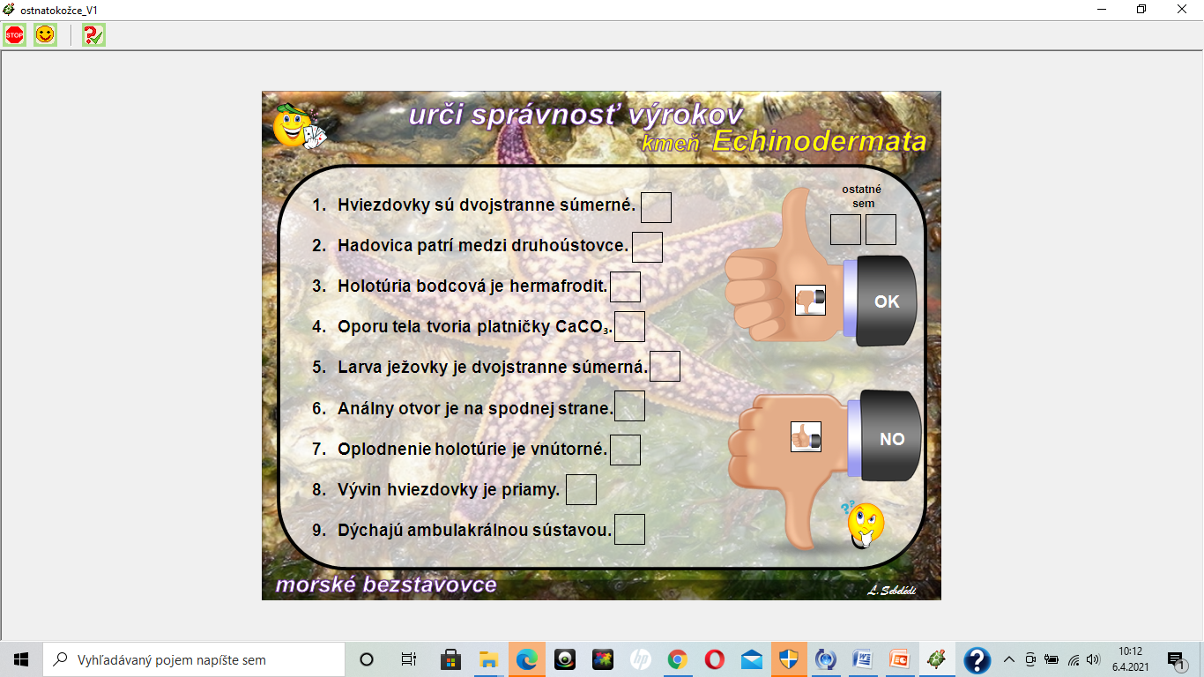

***2. Pracuj s internetom a vysvetli pojmy:***

a.)Chorda b.)dvojstranne súmerné telo